„Twoje Światła – Nasze Bezpieczeństwo”

kampania na rzecz sprawnych świateł
Dzisiaj w Instytucie Transportu Samochodowego w Warszawie odbył się briefing inaugurujący IX edycję kampanii „Twoje Światła – Nasze Bezpieczeństwo”, która ma na celu zwrócenie uwagi kierujących na zagrożenia związane z nieprawidłowym oświetleniem pojazdów.
Kampania została zainicjowana przez Biuro Ruchu Drogowego Komendy Głównej Policji wspólnie z Instytutem Transportu Samochodowego. Partnerami przedsięwzięcia są: Sieć Badawcza Łukasiewicz - Przemysłowy Instytut Motoryzacji, Firma Neptis S.A. – operator znanego wśród kierowców komunikatora Yanosik, Polska Izba Stacji Kontroli Pojazdów, Polski Związek Motorowy, firma DEKRA Polska Sp. z o.o., firma Speed Car Sp. z o.o., firma Screen Network S.A. oraz Krajowa Rada Bezpieczeństwa Ruchu Drogowego.
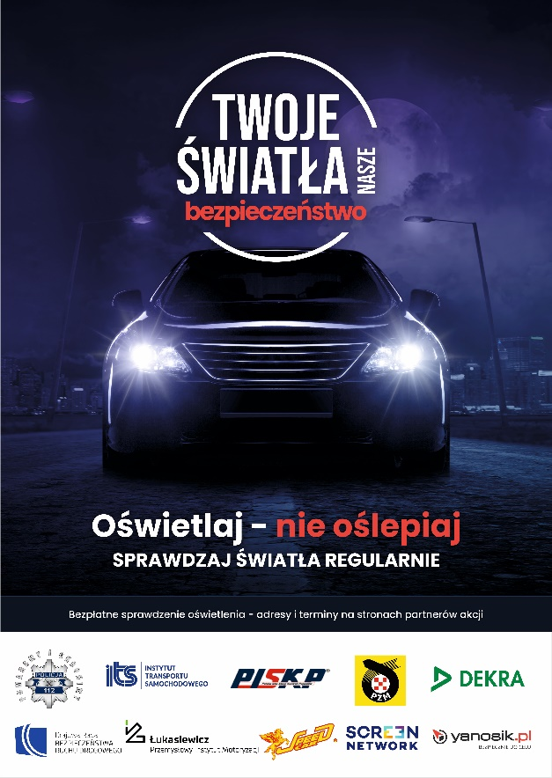
W czasie briefingu komisarz Robert Opas z Biura Ruchu Drogowego Komendy Głównej Policji oraz przedstawiciele instytucji, które włączyły się w kampanię przypominali, że niewłaściwe oświetlenie samochodu ma nie tylko negatywny wpływ na komfort jazdy, ale może prowadzić do tragicznych w skutkach sytuacji na drogach.
W okresie jesiennym, kiedy wcześnie zapada zmrok i pogarszają się warunki atmosferyczne, sprawne, prawidłowo wyregulowane światła nabierają szczególnego znaczenia. Między innymi pozwalają kierowcy wcześniej dostrzec przeszkodę znajdującą się na drodze czy też pieszego poruszającego się jezdnią lub poboczem.
Z uwagi na to, iż prawidłowe działanie świateł wymaga profesjonalnej oceny, w ramach kampanii odbędą się ogólnopolskie „dni otwarte” na stacjach kontroli pojazdów, na których kierowcy będą mieli możliwość bezpłatnego sprawdzenia świateł w swoich pojazdach. Sprawdzenia zaplanowano w dniach: 26.10, 16.11, 23.11 oraz 7.12.2024 r. Będą to stacje: funkcjonujące pod patronatem Instytutu Transportu Samochodowego, zrzeszone w Polskiej Izbie Stacji Kontroli Pojazdów, należące do Holdingu Polskiego Związku Motorowego, a także stacje Dekra Polska oraz Speed Car. Swoją stację udostępni również Instytut Transportu Samochodowego.
Zainteresowanym pomoże aplikacja Yanosik, która „doprowadzi” kierowcę do najbliższej stacji kontroli wspierającej kampanię.
Pełny wykaz stacji będzie można również znaleźć na stronie internetowej policja.pl, dlakierowcow.policja.pl, na stronach jednostek terenowych Policji, na stronie www.its.waw.pl oraz na stronie yanosik.pl/dobre-swiatla.
Dodatkowo kampania będzie promowana, poprzez emisję spotu, na ekranach firmy Screen Network S.A., co umożliwi dotarcie do jeszcze szerszej grupy uczestników ruchu drogowego.

BRD KGP/ITS

